

CENTRO ESTADUAL DE EDUCAÇÃO TECNOLÓGICA PAULA SOUZA
FATEC DE PRAIA GRANDE

Tecnologia de Desenvolvimento de Software Multiplataforma

Atividade Pratica – Análise de Sistema Digital

Site analisado: Harry Potter

Carlos Eduardo Correia
João Pedro da Silva de Oliveira

Praia Grande - SP
Junho/2026
INTERAÇÃO HUMANO-COMPUTADOR
Atividade Prática — Análise de Sistema Digital
Site analisado: https://www.harrypotter.com/pt

1. Aula 01

1.1. Como a interface comunica sua função?
O site oficial de Harry Potter comunica claramente sua função como um portal digital dedicado ao universo do mundo bruxo, apresentando informações sobre personagens, casas de Hogwarts, histórias, curiosidades e conteúdos interativos relacionados à franquia.

Identidade visual
A identidade visual utiliza cores escuras e elementos dourados que remetem à estética mágica e medieval associada à série. Imagens de castelos, feitiços e personagens conhecidos ajudam o usuário a reconhecer imediatamente o tema do site. A tipografia também segue um estilo que lembra livros de fantasia.

Navegação e estrutura informacional
No topo da página há um menu de navegação que organiza os conteúdos em categorias como histórias, personagens, casas de Hogwarts, quizzes e outras seções do universo bruxo. Essa estrutura permite que o usuário entenda rapidamente quais tipos de conteúdo estão disponíveis.

Comunicação e produtos
A página inicial apresenta banners e imagens de destaque que convidam o usuário a explorar o mundo de Harry Potter. Esses elementos visuais funcionam como portas de entrada para diferentes conteúdos dentro do site.

1.2. Que tipo de interação predomina?
O site apresenta diferentes tipos de interação, sendo a navegação por exploração a mais predominante.

Interação por navegação/exploração (predominante)
O usuário navega entre páginas, lê conteúdos, explora histórias, descobre personagens e aprende mais sobre o universo mágico. Esse modelo é comum em sites de conteúdo e entretenimento.

Interação por manipulação direta
Em algumas partes do site o usuário pode interagir diretamente com elementos da interface, como quizzes ou seleções de conteúdo. Ao clicar em cartões de personagens ou seções específicas, o sistema responde imediatamente exibindo novas informações.

Interação por instrução
Também existe interação baseada em instruções, como no uso de campos de busca, login ou respostas a questionários e quizzes.

Ciclo de interação segundo Norman
Podemos observar o ciclo de interação do usuário da seguinte forma:
- Formar objetivo: o usuário quer descobrir a qual casa de Hogwarts pertence.
- Planejar ação: acessar a seção de quiz do site.
- Executar ação: responder às perguntas apresentadas.
- Perceber o estado do sistema: o site apresenta o resultado indicando a casa correspondente.
- Interpretar e avaliar: o usuário entende o resultado e pode compartilhar ou continuar explorando outros conteúdos do site.

1.3. Existem falhas de affordance?
O site apresenta diversas affordances positivas, mas também algumas possíveis limitações.

Affordances positivas
- Botões e cartões visuais que indicam claramente onde o usuário pode clicar.
- Imagens grandes e destacadas que funcionam como links para conteúdos.
- Menu de navegação organizado no topo da página.
- Estrutura visual que guia o usuário durante a navegação.

Falhas de affordance identificadas
- Algumas imagens podem parecer clicáveis mesmo quando não são.
- A grande quantidade de elementos visuais na página inicial pode causar distração.
- Em certos pontos, não fica totalmente claro qual elemento é interativo.
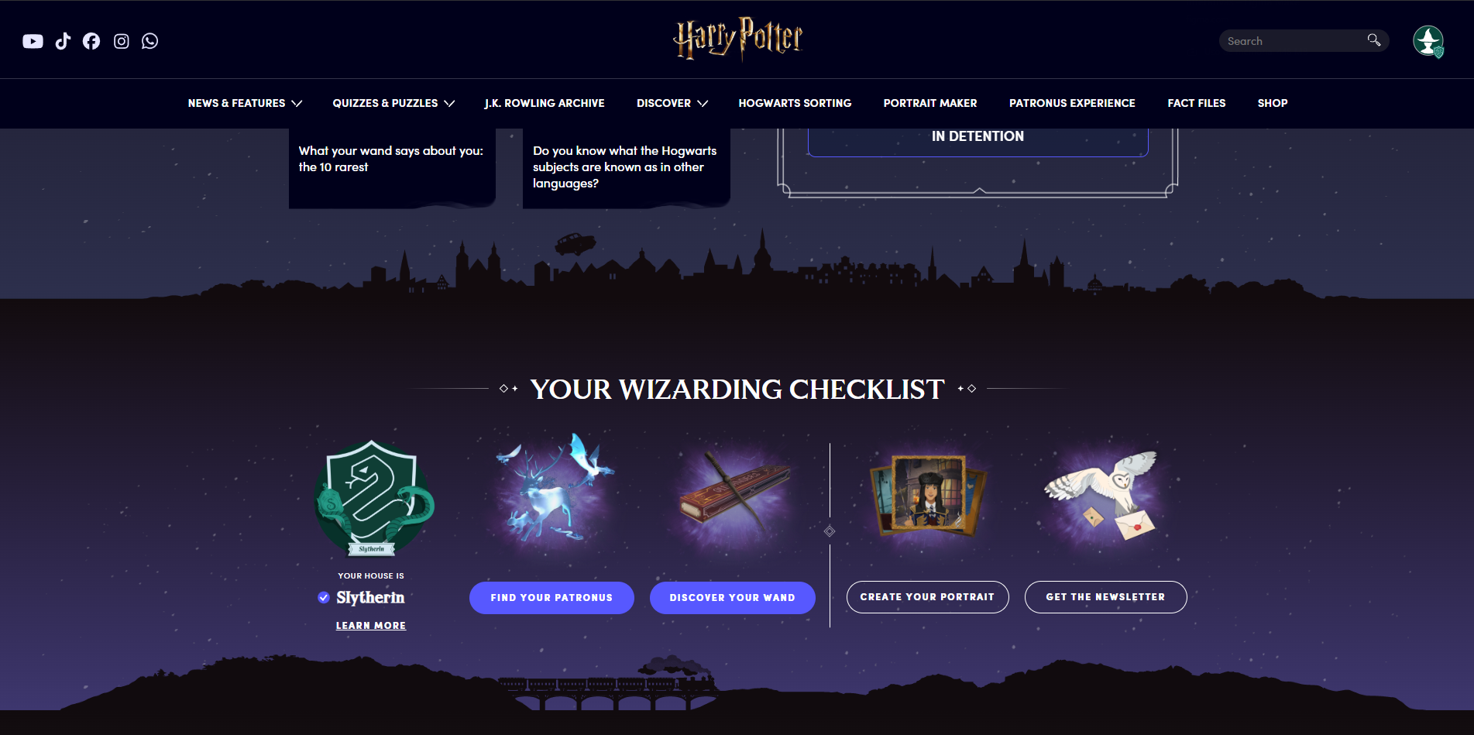

2. Aula 02

2.1. As 10 Heurísticas de Nielsen

O site tem muitas heurísticas de Nielsen aplicadas, mas algumas como, ajuda e documentação ele só tem o FAQ, o Controle de Liberdade do Usuário é limitado, em algumas partes não há controle.

Heurísticas de Nielsen aplicadas
- Visibilidade do estado do sistema
- Correspondência entre o sistema e o mundo real
- Controle e liberdade do usuário
- Consistência e padrões
- Prevenção de erros
- Estética e design minimalista
- Ajudar a reconhecer, diagnosticar e recuperar erros
- Ajuda e documentação

Heurísticas de Nielsen não aplicadas
- Controle e liberdade do usuário
- Reconhecimento em vez de memorização
- Flexibilidade e eficiência de uso
- Ajuda e documentação

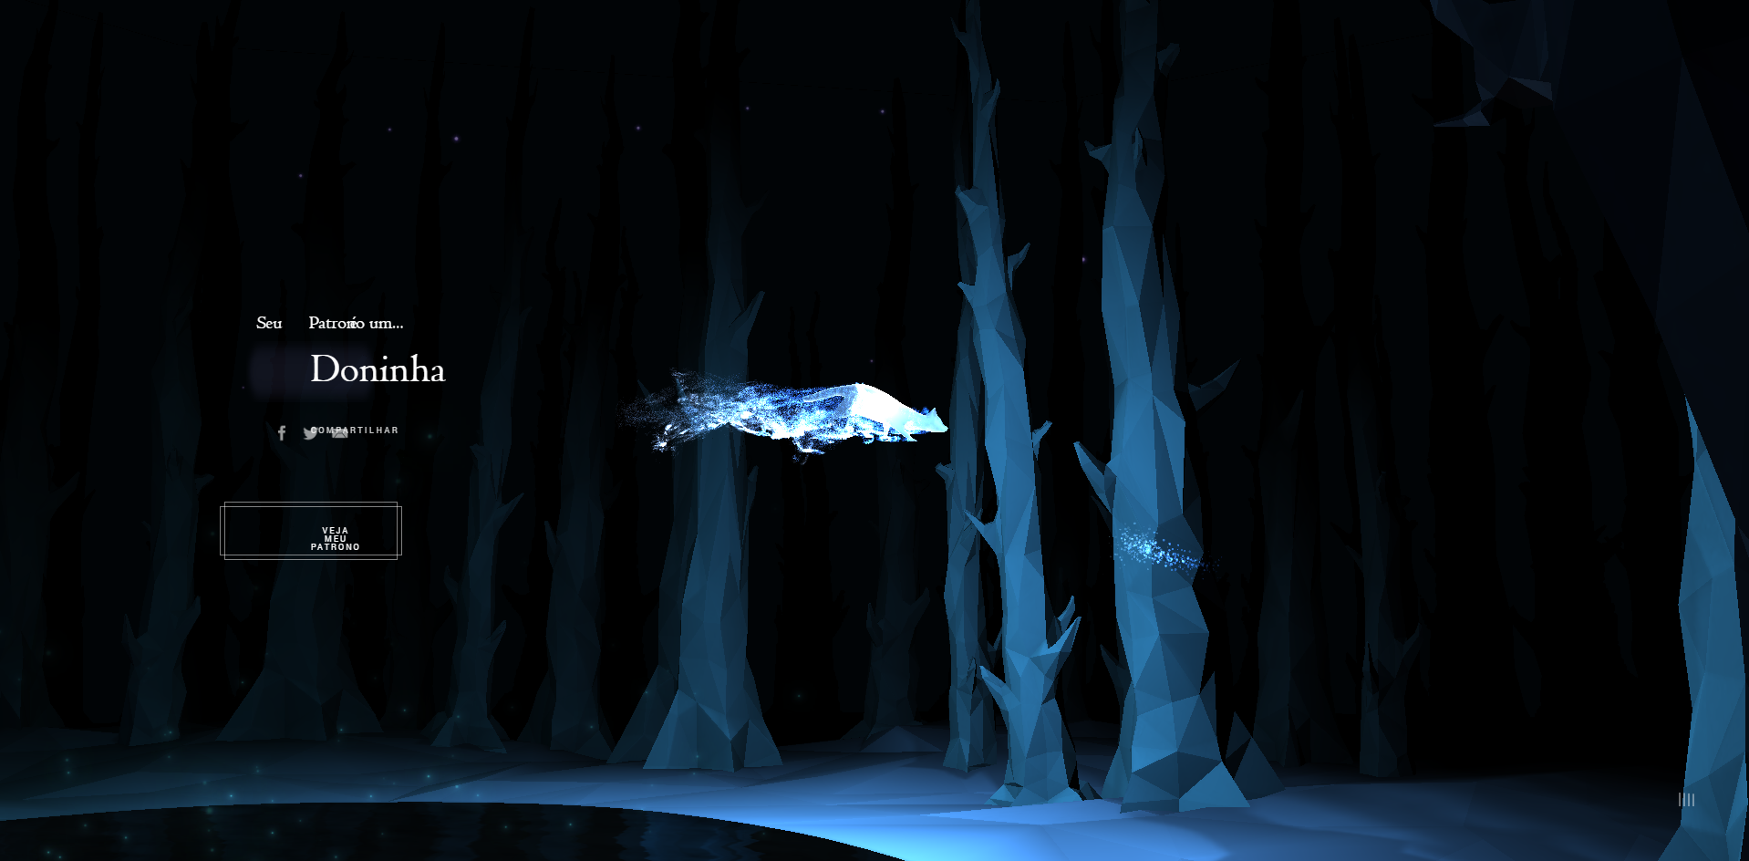

3. Aula 03

3.1. Acessibilidade

Para verificar a acessibilidade do site e as diretrizes do WCAG utilizamos o site AcessMonitor:

Perceptível
- Foi identificado 11 casos aonde o “alt=” está vazio
- Foi identificado 8 casos aonde o atributo “title=” se repete
- Foi identificado 2 combinações de contraste que são inferiores ao sugerido pelo WCAG

Operável
- A navegação por teclado não é em 100% do site
- Existe 30 elementos com atributo “aria-hidden” que se forem focadas pelo teclado, os usuários de tecnologia de apoio não recebem informações sobre esses elementos

Compreensível
- Constatado que todos os elementos são compreensíveis

Robusto
- Site bem robusto, de 28 avaliações feitas pelo site temos:
- 23 avaliações com nível A sendo 16 aceitáveis, 2 com aviso e 5 não aceitáveis
- 3 avaliações com nível AA sendo 3 aceitáveis
- 2 avaliações com nível AAA sendo 2 com aviso

Prints
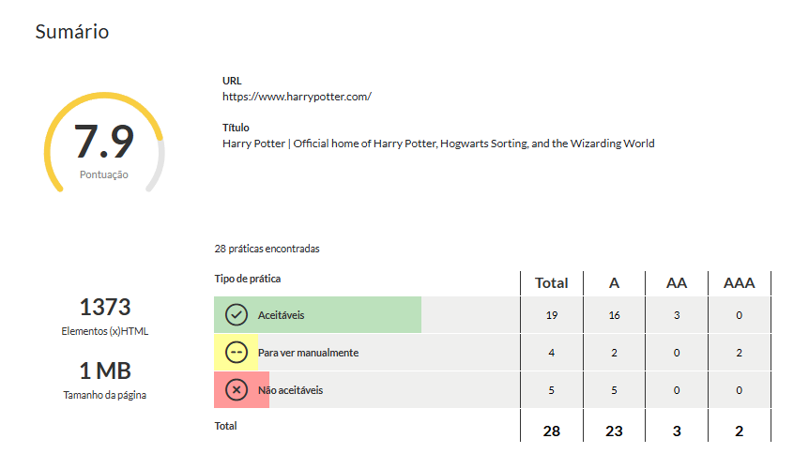
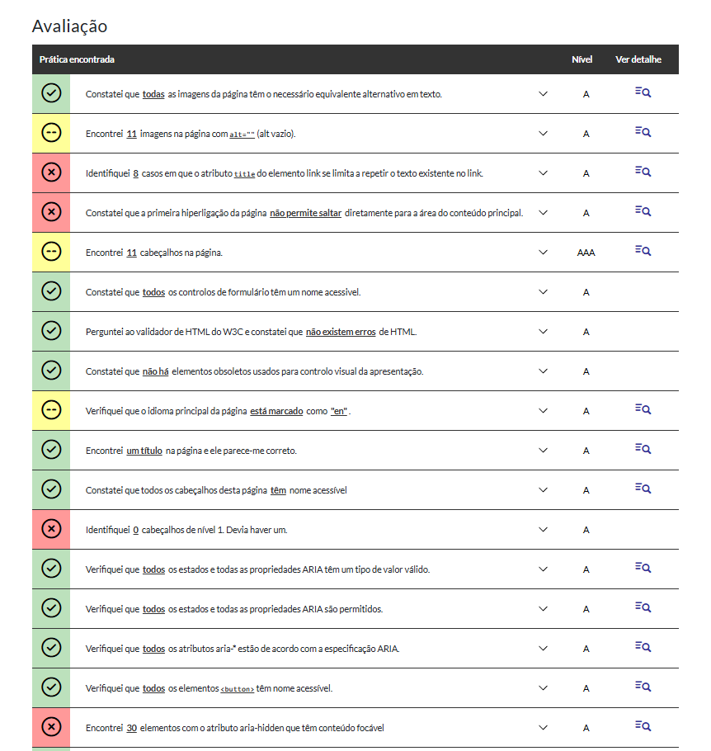
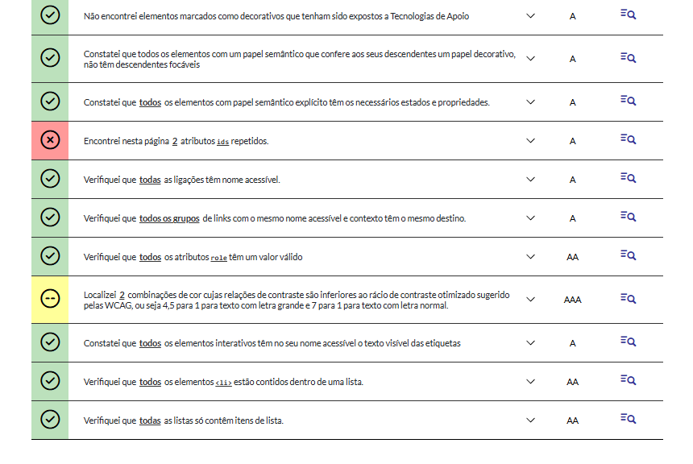

4. Aula 04

4.1. Comunicabilidade

A comunicabilidade de uma interface refere-se à capacidade do sistema de transmitir ao usuário, de forma clara, como ele deve utilizá-lo e quais ações estão disponíveis. Durante a análise do site do universo de Harry Potter, foi possível observar alguns aspectos relacionados à comunicação entre a interface e o usuário.

Clareza das funcionalidades

De modo geral, o site comunica bem suas funcionalidades principais por meio de menus de navegação, imagens destacadas e seções organizadas. Elementos visuais como cartões, banners e menus ajudam o usuário a entender quais conteúdos podem ser acessados.

Compreensão do usuário

A maioria das ações disponíveis no site é facilmente compreendida pelo usuário, principalmente por meio de menus claros e categorias como personagens, histórias e quizzes. Isso permite que o usuário identifique rapidamente o que pode fazer dentro do sistema.

Possíveis interpretações equivocadas

Apesar de a interface ser intuitiva, alguns elementos visuais podem gerar interpretações equivocadas. Algumas imagens parecem clicáveis mesmo quando não possuem interação, o que pode gerar dúvida para o usuário.

Elementos que podem gerar dúvida
- Algumas imagens funcionam apenas como elementos decorativos, mas podem parecer botões interativos.
- Em certas partes da página inicial há muitos elementos visuais, o que pode dificultar a identificação das ações principais.

Mensagens e navegação

A navegação do site é relativamente clara, porém a quantidade de conteúdos e elementos gráficos pode causar distração ou confusão em alguns momentos. Melhorias poderiam ser feitas destacando mais claramente quais elementos são interativos.

5. Aula 05

5.1. Estrutura do Sistema Analisado
O site harrypotter.com/pt está organizado em uma hierarquia de dois níveis principais a partir da página inicial. A raiz central dá acesso a 10 seções principais, cada uma com suas subpáginas:
- Notícias e Recursos → Notícias / Recursos
- Questionários e Quebra-Cabeças → Questionários / Quebra-Cabeças
- JK Arquivo Rowling → Últimos Textos / Todos os Textos
- Descobrir → Livros / Filmes / Jogos Portkey / No Palco / Experiências
- Classificação de Hogwarts → Iniciar Cerimônia de Seleção
- Criador de Retratos → Criar seu Retrato
- Experiência Patronus → Criar seu Patrono
- Arquivos de Fatos → Categorias / Histórias
- Loja → Roupas / Varinhas / Colecionáveis

5.2. Sitemap — organograma de hierarquia de páginas
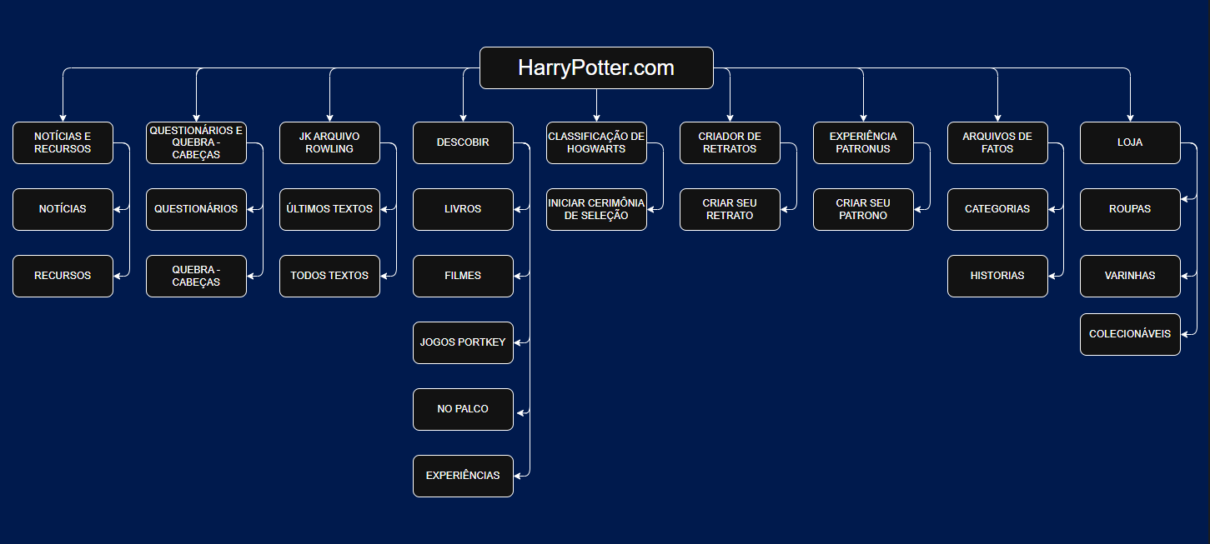

5.3. Verificação da Organização — É lógica e fácil de entender?
De forma geral, a estrutura de navegação do site é lógica e condiz com o universo da franquia, mas apresenta alguns pontos de atenção:
Pontos positivos:
- As categorias principais são diretamente reconhecíveis pelo público-alvo (fãs de Harry Potter), como “Classificação de Hogwarts” e “Experiência Patronus”.
- A separação entre conteúdo editorial (Notícias, Arquivo Rowling), interativo (Criador de Retratos, Patronus, Questionários) e comercial (Loja) é bem delimitada.
- A hierarquia é rasa — no máximo dois níveis — o que facilita o acesso rápido ao conteúdo.
- A seção “Descobrir” funciona como um hub de mídias (livros, filmes, jogos), agrupando diferentes formatos de forma coerente.

5.4. Avaliação — Há páginas difíceis de encontrar ou mal organizadas?
Apesar da clareza geral, foram identificados alguns problemas de organização:
Nomenclatura ambígua:
- A seção “Descobrir” é pouco descritiva. Um usuário que queira encontrar informações sobre os filmes pode não associar imediatamente essa palavra à seção correta. Um rótulo como “Mídias” ou “Filmes e Livros” seria mais direto.
Agrupamentos questionáveis:
- “JK Arquivo Rowling” está no mesmo nível hierárquico que seções interativas como “Criador de Retratos”, o que pode causar estranheza. Textos autorais de J.K. Rowling poderiam estar dentro de “Notícias e Recursos” ou em uma seção editorial unificada.
- “No Palco” e “Experiências” dentro de “Descobrir” são itens com pouca visibilidade — usuários que buscam informações sobre peças de teatro ou experiências presenciais dificilmente procurariam dentro de “Descobrir”.
Seção da Loja:
- A Loja aparece no extremo direito do menu, o que é comum em e-commerces, mas as subcategorias (Roupas, Varinhas, Colecionáveis) são bastante limitadas para um site de uma franquia tão ampla, podendo dar a impressão de que o catálogo é mais restrito do que é.
Ausência de páginas esperadas:
- Não há uma seção dedicada a Personagens ou Casas de Hogwarts visível no mapa de navegação principal, sendo esses conteúdos frequentemente procurados por fãs. Isso pode indicar que estão enterrados dentro de subseções sem destaque adequado.

6. Etapa Final

6.1. Diagnóstico geral do sistema

Síntese das Análises
A análise do site harrypotter.com/pt foi conduzida ao longo de cinco aulas, abrangendo aspectos de usabilidade, acessibilidade, comunicabilidade e arquitetura da informação. A seguir, os principais problemas identificados organizados por categoria.
Usabilidade
- Heurísticas de Nielsen violadas: o site não aplica plenamente as heurísticas de Reconhecimento em vez de memorização, Flexibilidade e eficiência de uso, Controle e liberdade do usuário e Ajuda e documentação. A ausência de atalhos para usuários experientes e documentação adequada reduz a eficiência da navegação.
- Affordances falsas: diversas imagens aparentam ser clicáveis sem que possuam interação real, gerando confusão sobre o que é ou não interativo na interface.
- Sobrecarga visual na página inicial: a alta densidade de elementos gráficos na home dificulta a identificação das ações principais e das áreas interativas.
- Controle limitado do usuário: em algumas seções o usuário não tem opções de desfazer ações ou retornar facilmente a estados anteriores.

Acessibilidade
- Atributos alt vazios (11 casos): imagens sem descrição alternativa impedem que usuários com deficiência visual compreendam o conteúdo por meio de leitores de tela.
- Atributo title repetido (8 casos): a repetição de títulos idênticos em elementos distintos prejudica a navegação por tecnologias assistivas.
- Contraste insuficiente (2 combinações): algumas combinações de cor texto/fundo estão abaixo do mínimo exigido pelo WCAG, comprometendo a leitura para pessoas com baixa visão.
- Navegação por teclado incompleta: nem todas as áreas do site são acessíveis via teclado, excluindo usuários que dependem dessa modalidade de navegação.
- Elementos com aria-hidden focáveis (30 casos): usuários de tecnologia assistiva que focam esses elementos via teclado não recebem informação alguma sobre eles, criando pontos cegos na navegação.

Comunicabilidade
- Imagens decorativas confundidas com botões: elementos puramente estéticos apresentam aparência interativa, gerando metacomunicação equivocada sobre as possibilidades de ação.
- Dificuldade em identificar elementos interativos: a alta densidade visual dificulta a distinção entre o que é conteúdo e o que é função, comprometendo a clareza sobre o que o sistema permite fazer.
- Excesso de conteúdo visual concorrente: a quantidade de banners, cartões e imagens em destaque simultâneos sobrecarrega o canal de comunicação entre sistema e usuário, diluindo as mensagens principais.

Arquitetura da Informação
- Nomenclatura ambígua (“Descobrir”): a seção Descobrir é pouco descritiva; usuários que buscam filmes ou livros dificilmente associam esse rótulo ao conteúdo desejado.
- Agrupamentos incoerentes: o JK Arquivo Rowling está no mesmo nível hierárquico de seções interativas como Criador de Retratos, misturando conteúdo editorial com funcionalidades, o que pode desorientar o usuário.
- Itens com baixa visibilidade (“No Palco”, “Experiências”): esses conteúdos estão enterrados dentro de Descobrir, tornando difícil sua localização por quem busca informações sobre peças ou eventos presenciais.
- Ausência de seções esperadas no menu principal: não há acesso direto a Personagens e Casas de Hogwarts no menu principal, sendo esses dois dos conteúdos mais procurados pelo público-alvo da franquia.
- Loja com subcategorias limitadas: as categorias da loja (Roupas, Varinhas, Colecionáveis) transmitem um catálogo restrito, podendo gerar frustração no usuário antes mesmo de explorar o conteúdo.

Problemas Mais Críticos
- 30 elementos com aria-hidden focáveis — impacto direto e severo na acessibilidade para usuários de tecnologia assistiva.
- Navegação por teclado incompleta — exclui parcialmente usuários com deficiência motora.
- 11 imagens sem alt — barreira fundamental para usuários com deficiência visual.
- Affordances falsas generalizadas — gera frustração e erros de interação para qualquer perfil de usuário.
- Ausência de Personagens/Casas de Hogwarts no menu principal — prejudica a descoberta do conteúdo central da franquia.

6.2. Identificação de prioridade dos problemas
A tabela abaixo apresenta todos os problemas identificados durante a análise, classificados por nível de gravidade, impacto para o usuário e abrangência.

Descrição do Problema | Gravidade | Impacto para o Usuário | Frequência (usuários afetados)
30 elementos com aria-hidden focáveis pelo teclado sem retorno de informação | Alto | Usuários de tecnologias assistivas perdem contexto e ficam sem informação ao navegar | Todos os usuários que utilizam leitores de tela ou navegação por teclado
Navegação por teclado incompleta — nem todas as áreas são acessíveis | Alto | Usuários com deficiência motora ou visual não conseguem acessar partes do site | Usuários com deficiência motora e visual (minoria significativa)
11 imagens com atributo alt vazio | Alto | Leitores de tela não conseguem descrever o conteúdo visual, prejudicando a compreensão | Todos os usuários de leitores de tela
Imagens decorativas com aparência de botões (falsas affordances) | Alto | Usuário tenta interagir com elementos que não respondem, gerando frustração | Todos os usuários, especialmente iniciantes
Ausência de “Personagens” e “Casas de Hogwarts” no menu principal | Alto | Conteúdos muito buscados não são encontrados facilmente | Grande parte do público-alvo (fãs da franquia)
Sobrecarga visual na página inicial | Médio | Dificuldade em identificar ações principais e encontrar conteúdo | Todos os usuários, especialmente novos visitantes
2 combinações de contraste abaixo do mínimo WCAG | Médio | Usuários com baixa visão ou daltonismo têm dificuldade de leitura | Usuários com deficiência visual leve ou daltonismo
Nomenclatura ambígua na seção “Descobrir” | Médio | Usuário não entende o conteúdo da seção sem explorá-la | Usuários não familiarizados com o site
Agrupamento incoerente: “JK Arquivo Rowling” no mesmo nível de seções interativas | Médio | Confusão na navegação e dificuldade de encontrar conteúdos específicos | Usuários que buscam conteúdo editorial
8 atributos title repetidos em elementos distintos | Médio | Leitores de tela interpretam elementos diferentes como iguais | Usuários de tecnologias assistivas
Itens “No Palco” e “Experiências” com baixa visibilidade | Médio | Dificuldade em localizar conteúdos sobre eventos presenciais | Usuários interessados em experiências físicas
Controle e liberdade dos usuários são limitados em algumas seções | Médio | Usuário não consegue desfazer ações ou voltar facilmente | Usuários em fluxos interativos (ex: quizzes)
Subcategorias limitadas na loja | Baixo | Usuário pode achar que há poucos produtos e sair do site | Usuários com intenção de compra
Falta de atalhos e flexibilidade para usuários experientes | Baixo | Navegação menos eficiente para usuários frequentes | Usuários recorrentes
Ajuda e documentação insuficientes (apenas FAQ) | Baixo | Dificuldade em resolver dúvidas durante o uso | Usuários com pouca familiaridade digital

6.3. Propor melhorias

Melhoria 1 — Correção de Acessibilidade (imagens sem alt e elementos aria-hidden focáveis)
Descrição do problema
O site apresenta 11 imagens com atributo alt vazio e 30 elementos marcados com aria-hidden=“true” que ainda recebem foco pelo teclado. Isso significa que usuários que utilizam leitores de tela navegam por elementos sem receber nenhuma informação sobre eles, criando pontos cegos completos na interface.
Proposta de solução
- Preencher todos os atributos alt com descrições significativas do conteúdo da imagem (ex: alt=“Harry Potter segurando a varinha no Beco Diagonal”);
- Aplicar tabindex="-1" em todos os elementos com aria-hidden=“true” para removê-los da ordem de foco do teclado;
- Realizar auditoria periódica com ferramentas como AcessMonitor ou axe DevTools para manter a conformidade.
Justificativa com base em IHC
Essa melhoria atende diretamente aos critérios de Perceptibilidade e Operabilidade do WCAG 2.1, especificamente os critérios de sucesso 1.1.1 (Conteúdo Não Textual) e 4.1.2 (Nome, Função, Valor), ambos de nível A — o nível mínimo exigido. Pela perspectiva das heurísticas de Nielsen, a correção reforça a Visibilidade do estado do sistema, garantindo que todos os usuários, independentemente de suas capacidades, recebam feedback adequado ao navegar pela interface.

Melhoria 2 — Reestruturação do menu de navegação principal
Descrição do problema
O menu principal apresenta nomenclaturas ambíguas (a seção "Descobrir" não indica claramente seu conteúdo), agrupamentos incoerentes (conteúdo editorial de J.K. Rowling no mesmo nível de experiências interativas) e ausência de entradas diretas para "Personagens" e "Casas de Hogwarts" — dois dos conteúdos mais buscados pelo público-alvo da franquia.
Proposta de solução
- Renomear “Descobrir” para um rótulo mais descritivo, como “Filmes & Livros” ou “Mídias”;
- Adicionar entradas diretas para "Personagens" e "Casas de Hogwarts" no primeiro nível do menu;
- Mover “JK Arquivo Rowling” para dentro de uma seção editorial unificada junto a “Notícias e Recursos”;
- Extrair "No Palco" e "Experiências" de dentro de "Descobrir", dando a eles maior visibilidade no menu.
Justificativa com base em IHC
Essa melhoria se fundamenta em dois pilares de IHC. O primeiro é a heurística de Nielsen de Reconhecimento em vez de memorização, que determina que o usuário não deve precisar lembrar onde está cada informação — os rótulos devem ser autoexplicativos. O segundo é o princípio de Arquitetura da Informação de Rosenfeld e Morville, que preconiza que o sistema de navegação deve refletir os modelos mentais dos usuários, organizando o conteúdo da forma como eles naturalmente o buscam, e não de acordo com a estrutura interna do site.

Melhoria 3 — Ampliação do controle do usuário nas experiências interativas
Descrição do problema
Experiências interativas como o Sorting Hat (Seleção de Casa), o Patronus e os quizzes não oferecem botões de "Voltar" ou "Reiniciar" durante o fluxo. Uma vez iniciada a experiência, o usuário não tem controle sobre o andamento, não sabe quantas etapas ainda restam e não consegue corrigir respostas anteriores, o que pode gerar frustração e abandono.
Proposta de solução
- Adicionar botão de “Voltar” e “Reiniciar” em todas as etapas das experiências interativas;
- Incluir indicador de progresso visível (ex: “Pergunta 3 de 8”) em todos os quizzes;
- Inserir mensagem de confirmação antes de encerrar definitivamente uma experiência (“Tem certeza que deseja sair? Seu progresso será perdido.”);
- Disponibilizar tooltips ou textos de ajuda contextual nas seções menos intuitivas.
Justificativa com base em IHC
Esta melhoria atende à heurística de Nielsen de Controle e liberdade do usuário, que estabelece que os usuários frequentemente escolhem funções por engano e precisam de saídas de emergência claramente sinalizadas. Atende também à heurística de Visibilidade do estado do sistema, já que o indicador de progresso mantém o usuário informado sobre onde se encontra no fluxo. Sob a perspectiva do Ciclo de Ação de Norman, a ausência de controle impede o fechamento adequado do ciclo nas etapas de percepção e avaliação do estado do sistema, comprometendo a experiência como um todo.

6.4. Protótipo (Wireframe)

Melhoria 1 — Correção de Acessibilidade

Antes:
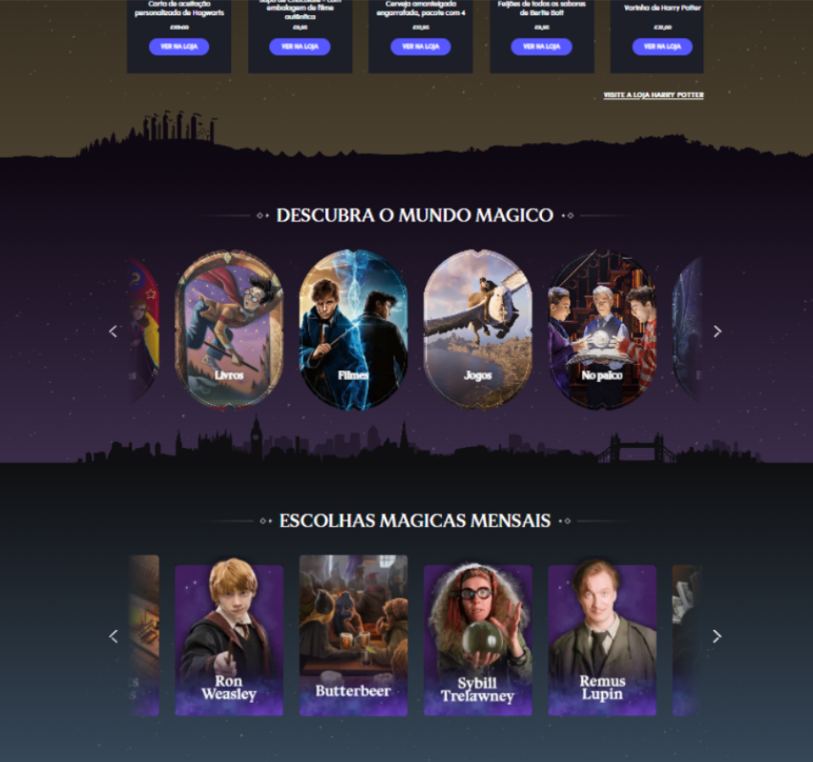

Depois:
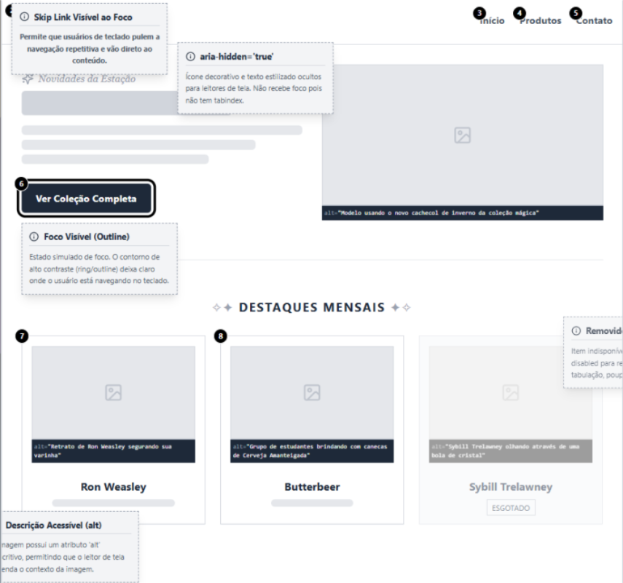

Melhoria 2 — Reestruturação do menu de navegação principal

Antes:
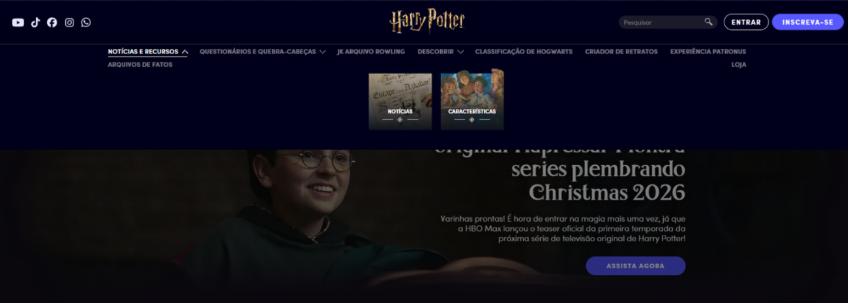

Depois:
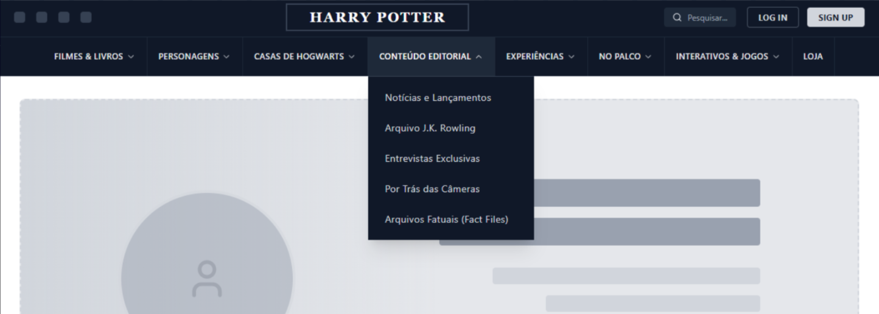

Melhoria 3 — Ampliação do controle do usuário nas experiências interativas

Antes:
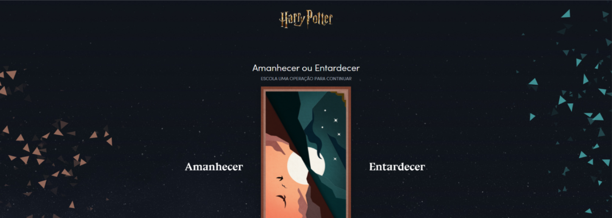

Depois:
